第 4 章 表单和图片

学习要点：

1.表单

2.图片

主讲教师：李炎恢本课程由 北风网 和 瓢城 Web 俱乐部 提供

本节课我们主要学习一下 Bootstrap 表单和图片功能，通过内置的 CSS 定义，显示各种丰富的效果。

一．表单

Bootstrap 提供了一些丰富的表单样式供开发者使用。

1.基本格式

//实现基本的表单样式

<form>

<div class="form-group"> <label>电子邮件</label>
<input type="email" class="form-control" placeholder="请输入您的电子邮件">

</div>

<div class="form-group"> <label>密码</label>
<input type="password" class="form-control" placeholder="请输入您的密码">
</div>

</form>

注：只有正确设置了输入框的 type 类型，才能被赋予正确的样式。支持的输入框控件包括：text、password、datetime、datetime-local、date、month、time、week、number、email、url、search、tel 和 color。

2.内联表单

//让表单左对齐浮动，并表现为 inline-block 内联块结构

<form class="form-inline">

注：当小于 768px，会恢复独占样式

3.表单合组

//前后增加片段

<div class="input-group">

<div class="input-group-addon">￥</div> <input type="text" class="form-control"> <div class="input-group-addon">.00</div>

</div>

4.水平排列

//让表单内的元素保持水平排列

<form class="form-horizontal"> <div class="form-group">
<label class="col-sm-2 control-label">电子邮件</label> <div class="col-sm-10">
<input type="email" class="form-control" placeholder="请输入您的电子邮件">

</div>

</div>

</form>

注：这里用到了 col-sm 栅格系统，后面章节会重点讲解，而 control-label 表示和父元素样式同步。

5.复选框和单选框

//设置复选框，在一行

<div class="checkbox">

<label>

<input type="checkbox">体育 </label>
</div>

<div class="checkbox">

<label>

<input type="checkbox">音乐 </label>
</div>

//设置禁用的复选框

<div class="checkbox disabled">

<label>

<input type="checkbox" disabled>音乐 </label>
</div>

//设置内联一行显示的复选框

<label class="checkbox-inline"> <input type="checkbox">体育

</label>

<label class="checkbox-inline disabled"> <input type="checkbox" disabled>音乐

</label>

//设置单选框

<div class="radio disabled"> <label>

<input type="radio" name="sex" disabled>男 </label>
</div>

6.下拉列表

//设置下拉列表

<select class="form-control"> <option>1</option> <option>2</option> <option>3</option> <option>4</option> <option>5</option>

</select>

7.校验状态

//设置为错误状态

<div class="form-group has-error">

注：还有其他状态如下

样式 | 说明
has-error | 错误状态
has-success | 成功状态
has-warning | 警告状态

//label 标签同步相应状态

<label class="control-label">Input with success</label>

8.添加额外的图标//文本框右侧内置文本图标

<div class="form-group has-feedback"> <label>电子邮件</label>
<input type="email" class="form-control">

<span class="glyphicon glyphicon-ok form-control-feedback"></span> </div>

注：除了 glyphicon-ok 外，还有几个如下表：
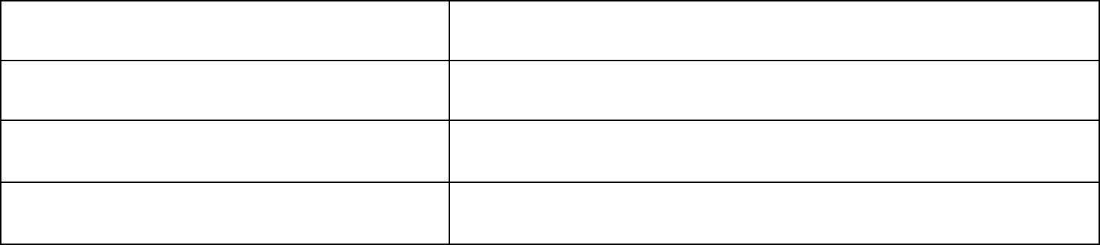
样式 | 说明

glyphicon-ok 成功状态

glyphicon-warning-sign 警告状态

glyphicon-remove 错误状态

9.控制尺寸//从大到小

<input type="password" class="form-control input-lg"> <input type="password" class="form-control">

<input type="password" class="form-control input-sm"> 注：也可以设置父元素 form-group-lg、form-group-sm，来调整。

二．图片

Bootstrap 提供了一些丰富的图片样式供开发者使用。1.图片形状//三种形状

<img src="img/pic.png" alt="图片" class="img-rounded"> <img src="img/pic.png" alt="图片" class="img-circle"> <img src="img/pic.png" alt="图片" class="img-thumbnail">

//响应式图片

<img src="img/pic.png" alt="图片" class="img-responsive">

感谢收看本次教程！

本课程是由北风网(ibeifeng.com)

瓢城 Web 俱乐部(ycku.com)联合提供：

本次主讲老师：李炎恢谢谢大家，再见！

